https://doi.org/10.23913/ride.v11i22.859
Artículos científicos
Estudio de caso del aprendizaje basado en proyectos desde los actores de nivel primaria
Case study of project-based learning from primary level actors

Estudo de caso de aprendizagem baseada em projetos de atores de nível primário

María Obdulia González-Fernández
Universidad de Guadalajara, México
ogonzalez@cualtos.udg.mx
https://orcid.org/0000-0001-5890-7666

Laura Becerra Vázquez
Universidad Pedagógica Nacional UPN 142, México
laurabecerravazquez498@gmail.com
http://orcid.org/0000-0003-0832-749X

Resumen
Este trabajo presenta los resultados de una investigación cualitativa con la finalidad de caracterizar los desafíos de la metodología de aprendizaje basado en problemas (ABP) en una institución privada de educación básica en México. El estudio se desarrolló a partir de 15 entrevistas realizadas a directivos, docentes y alumnos. Se utilizó el análisis de contenido para la sistematización de los datos. Los códigos principales fueron percepción del aprendizaje, limitaciones, sugerencias, ventajas y ambiente de aprendizaje. Los resultados demuestran que la metodología de aprendizaje basado en proyectos promueve el pensamiento crítico, la creatividad y la autonomía. Como uno de los desafíos se encuentran los paradigmas tradicionales, el conformismo y el desconocimiento de la estrategia por parte de los docentes. En específico, los resultados de las entrevistas a estudiantes demuestran que no cuentan con las habilidades para el manejo de la información al momento de generar los proyectos; además, necesitan reforzar las habilidades para la coordinación del trabajo en el interior de un equipo. Se destaca la importancia del generar ambientes de colaboración, para lo cual la temática o pregunta del proyecto debe ser motivadora para el estudiante y, por último, promover en todo momento una actitud activa frente el aprendizaje. Estos resultados permiten conocer una parte de la integración en el nivel básico del ABP, por lo que ayuda a impulsar su integración en las diferentes comunidades educativas, no solo de forma enunciativa, sino práctica.
Por último, como limitantes del estudio se identifica el carácter metodológico, por lo que para futuras indagaciones de este tipo se puede aumentar la muestra, lo que permitirá conocer la realidad de aplicar dicha metodología en otras instituciones.
Palabras clave: aprendizaje activo, aprendizaje basado en proyectos, innovación educativa, método de enseñanza, modelo educativo, nivel primario.

Abstract
This paper presents the results of a qualitative research in order to characterize the challenges of the Problem-Based Learning (PBL) methodology in a private institution of basic education in Mexico. The study is qualitative in nature, based on 15 interviews with managers, teachers and students. Content analysis was used to systematize the data. The main codes were: Perception of learning, limitations, suggestions, advantages and learning environment.
The results show that the project-based learning methodology mainly promotes critical thinking, creativity and autonomy. As one of the challenges is the traditional paradigms, conformity and ignorance on the part of teachers. Specifically, the results of the interviews with student’s state that they do not have the skills to manage information at the time of generating the projects, in addition to the fact that it is necessary to reinforce the skills for the coordination of work within a team. The importance of generating collaborative environments is highlighted, that the theme or question of the project is motivating for the student and finally, promoting an active attitude towards learning at all times. These results allow us to know one face of integration at the basic level of PBL, thus helping to promote its integration in the different educational communities, not only in an enunciative but also in a practical way. Finally, as limitations of the study, the methodological nature is identified, so that for future studies of this type the sample can be increased that allows knowing the situation of the application of said methodology in other institutions.
Keywords: activity learning, project-based learning, educational innovations, teaching methods, educational models, elementary education.

Resumo
Este artigo apresenta os resultados de uma pesquisa qualitativa com o objetivo de caracterizar os desafios da metodologia de aprendizagem baseada em problemas (PBL) em uma instituição privada de educação básica no México. O estudo foi desenvolvido a partir de 15 entrevistas com gestores, professores e alunos. A análise de conteúdo foi utilizada para sistematizar os dados. Os principais códigos foram percepção de aprendizagem, limitações, sugestões, vantagens e ambiente de aprendizagem. Os resultados mostram que a metodologia de aprendizagem baseada em projetos promove o pensamento crítico, a criatividade e a autonomia. Como um dos desafios estão os paradigmas tradicionais, o conformismo e o desconhecimento da estratégia por parte dos professores. Especificamente, os resultados das entrevistas com os alunos mostram que eles não possuem habilidades para lidar com as informações na hora de gerar os projetos; além disso, eles precisam reforçar as habilidades para coordenar o trabalho em uma equipe. Destaca-se a importância de gerar ambientes colaborativos, para os quais o tema ou questão do projeto deve ser motivador para o aluno e, por fim, promover uma atitude ativa em relação à aprendizagem em todos os momentos. Esses resultados nos permitem conhecer um pouco da integração no nível básico do PBL, ajudando assim a promover sua integração nas diferentes comunidades educacionais, não só de forma enunciativa, mas também na prática.
Por fim, como limitações do estudo, identifica-se a natureza metodológica, de modo que para futuras investigações deste tipo a amostra possa ser ampliada, o que permitirá conhecer a realidade de aplicação desta metodologia em outras instituições.
Palavras-chave: aprendizagem ativa, aprendizagem baseada em projetos, inovação educacional, método de ensino, modelo educacional, nível primário.
Fecha Recepción: Septiembre 2020 Fecha Aceptación: Febrero 2021

Introducción
La educación del siglo XXI debe adaptarse a los escenarios actuales y a las nuevas formas de aprender de los estudiantes, quienes exigen métodos de enseñanza basados en modelos pedagógicos activos. De acuerdo con García Pérez (2000), el renovar la realidad educativa parte de una profunda reflexión desde su modelo didáctico deseable, así como de la organización y dinámicas reales de los centros educativos. Así se destacan los modelos didácticos que centran su atención en mecanismos para favorecer la construcción de conocimientos a partir de proyectos y problemas.

Por ello, desde principios del siglo XXI se ha procurado reestructurar los planes de estudios del sistema educativo mexicano mediante planteamientos pedagógicos constructivistas y por competencias. Esto se encuentra en concordancia con los planteamientos de autores como Aguerrondo (1999), Díaz Barriga (2006), De la Torre (2008), Ortiz (2011) y Larrañaga (2012), quienes plantean la necesidad de una trasformación profunda en los modelos educativos debido a las características y necesidades de la sociedad actual, donde abunda la información y el uso de las nuevas tecnologías de la información y comunicación (TIC).
En este marco de trasformaciones, una solución es la aplicación de pedagogías activas que promuevan actividades constructivistas a favor del aprendizaje. Estos métodos no son desconocidos, ya que autores como Dewey (1995) y Kilpatrick (1918) proponían que la educación debía partir de las experiencias e intereses de los estudiantes para planificar las actividades educativas.
De acuerdo con Morales y Landa (2004), la enseñanza centrada en el aprendizaje supone un papel activo, de mayor compromiso y responsabilidad por parte del educando, lo que Prieto (2006) denomina aprendizaje activo, que se diferencia de las metodologías donde el aprendizaje es concebido de forma pasiva. Es decir, no se logra aprender con tan solo escuchar a los profesores, memorizar los contenidos, escribir sobre ellos y responder a las preguntas. De tal forma que las actividades centradas en el aprendizaje se caracterizan por respetar las potencialidades y singularidades de los estudiantes (SEP, 2011), así como sus estilos de aprendizaje, los cuales pueden ser potenciados con el trabajo colaborativo (Silberman, 2006), a lo que Díaz Barriga (2006) llama estrategias adaptativas y cooperativas. Estas se distinguen por ser variadas, contextualizadas en diferentes escenarios, y por privilegiar más la comprensión de conceptos que la memorización (Wesley y Richard, 2004).
McAlpine (2004) manifiesta que el diseño de una enseñanza centrada en el aprendizaje activo consta de una secuencia ideal de cuatro pasos: implicación, información, práctica y evaluación. Las diversas metodologías centradas en estos principios comparten rasgos comunes como los siguientes: se parte de estudios contextualizados, son inductivas, se basan en la investigación para dar respuesta a preguntas, y se promueve la trasferencia de conocimientos en diversos contextos. El papel del profesor es ser facilitador del aprendizaje y se puede trabajar en grupos heterogéneos en pro del aprendizaje cooperativo donde, en definitiva, se promueve alguna acción que el alumno planifica de acuerdo con el entorno (Sanmartí y Márquez, 2017).

El aprendizaje basado en proyectos
Una forma de llevar a cabo los métodos activos es a través del aprendizaje basado en proyectos (ABP) o aprendizaje orientado a proyectos (AOP) (project-based learning o PBL), que beneficia el trabajo activo del estudiante y el trabajo colaborativo a partir de la negociación de los participantes (García-Varcálcel, Muñoz-Repiso y Gómez-Pablos, 2017). Araújo y Sastre (2018) plantean que esta metodología se está perfilando como uno de los enfoques innovadores en la formación académica actual. Perrenoud (1999) y Trujillo (2015) la reconocen como una de las metodologías activas, ya que a partir de sus fases “el proyecto” es la espina dorsal de una pedagogía para la construcción de saberes en una clase. Sus objetivos se enfocan en lograr movilizar saberes o procedimientos en pro de la construcción de competencias, además de incrementar el sentido de los saberes y de los aprendizajes escolares o, en su defecto, describir nuevos saberes, perspectivas y propiciar la motivación en el marco del proyecto a partir de la cooperación entre compañeros.
El aprendizaje basado en proyectos fomenta una forma de trabajo que privilegia la investigación, a partir de diversas interrogantes planteadas a los estudiantes, los cuales deben procurar resolver mediante la búsqueda de información en diversas fuentes. De este modo se favorece la indagación de una realidad movilizando conceptos al confrontar información (Martín y Rodríguez, 2015).
Estas estrategias en la actualidad han tomado mayor fuerza a raíz de los modelos por competencias impulsados por los sistemas educativos mundiales que buscan que el estudiante logre desarrollar las habilidades y actitudes para realizar una tarea. En este contexto, el proyecto se asocia a cualquier acción productiva que exige la articulación de actividades para generar productos, resolver problemas o satisfacer necesidades e inquietudes, considerando los recursos y el tiempo asignado. De acuerdo con Díaz Barriga (2006), en la conducción de un proyecto, los alumnos participan de forma productiva y colaborativa a favor de la construcción del conocimiento de una manera innovadora. En la metodología por proyectos el estudiante realiza una resignificación del proceso de enseñanza-aprendizaje, ya que permite crear dinámicas de cooperación que enfrentan al estudiante a situaciones que lo llevan a plantear propuestas ante determinada situación.
La característica del ABP es la construcción del conocimiento a partir de la globalidad del proyecto, la necesidad de investigación en diferentes fuentes, el trabajo colaborativo, la unión entre la realidad y los contenidos trabajados en la escuela, así como las relaciones entre alumnos-alumnos, alumno-profesor, familia y entorno, lo que aumenta la motivación (Barba-Marín, Sonlleva-Velasco y García-Marín, 2018).
El ABP, como metodología didáctica, es guía del desarrollo de una secuencia de actividades en pro del aprendizaje, y como modelo académico-curricular pasa a ser el eje transversal del desarrollo de competencias en un conjunto de asignaturas. Este agrupa un conjunto de técnicas pedagógicas que el docente deberá poner en marcha para el logro de un producto determinado. De acuerdo con Bender (2014), el ABP debe de generar la utilización de proyectos auténticos y realistas, basados en una cuestión, tarea o problema altamente motivador y envolvente vinculado al contexto de la profesión. Este modelo tiene sus raíces en el constructivismo, que evolucionó a partir de los trabajos de psicólogos y educadores como Dewey (1995), Piaget (1977) o Vygotsky (1962). Su implementación exitosa requiere de un proceso sistemático que de acuerdo con Cobo y Valdivia (2017) debe desarrollarse en cinco etapas:
- Planteamiento del proyecto y organización: En este paso el docente propone un tema lo más cercano a la realidad del estudiante de modo que motive el aprendizaje y el desarrollo de los objetivos de aprendizaje. Puede plantear preguntas generadas que guíen la generación de ideas. Para continuar con la definición del producto o reto final y sus criterios de evaluación, posteriormente el docente organiza el trabajo colaborativo.
- Investigación: Se le da autonomía al alumno para que realice una búsqueda de información y la analice para desarrollar el producto del proyecto. El papel del docente es orientar a los alumnos en las búsquedas y brindar las herramientas para llegar a un análisis profundo que permita la asimilación de la información. Luego, se propician tareas de síntesis para que los alumnos generen hipótesis que ofrezcan respuestas a la pregunta inicial.
- Definición de los objetivos y plan de trabajo: El proyecto tiene como finalidad elaborar un producto, servicio o experiencia; por tal motivo, es necesario que los estudiantes definan su objetivo de acuerdo con la temática o las preguntas generadoras, y elaborar una planificación a partir de un conjunto de tareas asignadas a cada uno de los integrantes del proyecto.
- Implementación: En esta etapa los estudiantes aplican lo aprendido durante la fase de investigación, análisis y síntesis para realizar un producto que dé respuesta a la pregunta inicial.
- Socializar el producto y evaluación: Los estudiantes exponen los resultados de cada uno de sus productos ante sus compañeros o público definido por el docente. Para finalizar con la evaluación, es necesario que el docente recupere lo aprendido a partir de una reflexión colectiva que permita reafirmar los aprendizajes aprendidos y explicar la vivencia de la experiencia del proyecto.
Este último paso se puede realizar a partir de mecanismos de coevaluación, autoevaluación y heteroevaluación para que alumnos y docentes cierren el proyecto con procesos metacognitivos de lo vivido. Por ende, es importante contar con instrumentos como rúbricas y listas de cotejo.
El papel activo tanto del docente y como del estudiante está presente en cada una de las etapas del desarrollo del proyecto, por lo que se recomienda que sea enmarcado por los enfoques de referencia de las asignaturas implicadas y que se cuente con el acompañamiento del docente durante todo el proceso del proyecto.
Son muchas las ventajas que este modelo ofrece al proceso de aprendizaje, ya que promueve que los estudiantes piensen y actúen con base en el diseño de un proyecto, elaborando un plan con estrategias definidas para dar una solución a una interrogante al fomentar la indagación de los estudiantes. Al trabajar con proyectos, los alumnos exploran y descubren sus intereses, ponen en común sus concepciones y comparten información (García-Varcálcel et al., 2017). Por tanto, permite el aprender en la diversidad al trabajar todos juntos, estimula el crecimiento emocional, intelectual y personal mediante experiencias directas con personas y estudiantes ubicados en diferentes contextos.
Los estudiantes, en definitiva, aprenden diferentes técnicas para la solución de problemas al estar en contacto con personas de diversas culturas y con puntos de vista diferentes; en otras palabras, aprenden a aprender el uno del otro y también aprenden la forma de ayudar a que sus compañeros aprendan. Asimismo, aprenden a evaluar el trabajo de sus pares y a dar retroalimentación constructiva tanto para ellos mismos como para sus compañeros. Las metodologías activas como el aprendizaje basado en proyectos se promueve el trabajo en equipo, donde el estudiante es el protagonista, por lo general desarrolla un producto en conjunto para el logro de un objetivo común (Rodríguez, Vargas y Luna, 2010). El papel del docente es ser guía, orientar el trabajo y promover las relaciones entre los actores del equipo (Fernández et al., 2018). Por lo tanto, el proceso de elaborar un proyecto alienta a los estudiantes a experimentar, realizar aprendizaje basado en descubrimientos, aprender de sus errores y enfrentar y superar retos difíciles e inesperados.

Experiencia en México del modelo basado en proyectos
Como ya se mencionó, el caso específico del ABP no es una propuesta nueva, pues la Secretaría de Educación Pública (SEP), en la década de los noventa, ya proponía principios constructivistas en el caso específico del programa de Educación Preescolar Plan 92, que fundamenta las condiciones y organización del trabajo en dicho nivel educativo. Este programa propone la metodología por proyectos bajo el principio globalizador de una perspectiva pedagógica flexible. De este modo se plantea la organización didáctica y la organización de juegos y actividades en torno a una pregunta generadora, un problema o una actividad concreta a realizar (SEP, 1992). Esta metodología llevó a los docentes a un cambio en su práctica docente, lo que en algunos casos se tornó difícil por la novedad del paradigma. De acuerdo con Quiroz Lima (2002), algunas de las dificultades fueron:
- Educadora: En cuanto a la planificación del proyecto en tiempos, ya que la duración del proyecto permitía que se dispersara el objetivo educativo. Además, se tenía poca claridad de cómo integrar los contenidos con el trabajo por proyectos, así como de la metodología y de los principios que la regían.
- Padres de familia: Falta de apoyo al no estar dispuestos a ayudar a los niños con el tiempo, los materiales y las actividades requeridas.
- Niños: Problema de unificación y continuidad del interés grupal sobre un aspecto elegido.
- Infraestructura y logística: Los jardines de niños no contaban con la cantidad de materiales para llevar a cabo el proyecto; además, en grupos numerosos resultaba inoperante el control sobre un proyecto grupal.
En el programa de educación preescolar 2004 se incluyó el término de metodología por proyectos como una de las diversas opciones metodológicas para el desarrollo de competencias. Además, las diferentes experiencias del aprendizaje por proyectos en los diversos niveles destacan los beneficios del trabajo integrador, globalizador, activo y colaborativo. Sin embargo, de acuerdo con Bender (2014), esta metodología también es complicada, ya que requiere perseverancia, dedicación y esfuerzos por parte de la comunidad educativa. En cuanto a los estudiantes, es necesario promover las capacidades de autoaprendizaje, el trabajo activo, las habilidades de investigación, además del compromiso para el trabajo colaborativo.
Por todo lo anterior, el presente trabajo da cuenta de las experiencias conseguidas al aplicar este modelo educativo en una institución de educación básica de carácter privado. Al respecto, cabe mencionar que no todos los centros educativos de carácter privado se rigen por principios constructivistas para promover aprendizajes significativos. Por tal motivo, el que la institución tenga como eje transversal de su modelo educativo el desarrollo de proyectos genera diferentes desafíos para la educación básica. En tal sentido, el modelo educativo 2017 de la SEP plantea que uno de sus principales objetivos es que los maestros construyan ambientes educativos que fomenten interacciones significativas, creativas e innovadoras para alcanzar los objetivos en condiciones de equidad (SEP, 2017), de ahí que sugiera el uso de metodologías como el ABP.
Metodología
El objetivo de la presente investigación fue caracterizar las diferentes experiencias del proceso de enseñanza-aprendizaje en el marco innovador de la metodología del aprendizaje basado en proyectos (ABP). Con esto se procuró detectar las bondades de dicha metodología y las áreas de oportunidad para establecer nuevas líneas de investigación que ayuden a los profesores a mejorar su práctica docente. Para ello, se desarrolló un estudio de carácter cualitativo interpretativo, el cual permite indagar situaciones en su ambiente natural para tratar de interpretar los fenómenos (Durán, 2012).
Como técnica se utilizó el estudio de caso, ya que la investigación se circunscribe en un contexto específico de una institución educativa determinada. De acuerdo con Muñiz (2010), en el estudio de caso se considera la selección de una muestra cualitativa para estudiar un fenómeno o evento determinado, por lo que su selección depende de lo que se pretende analizar. En otras palabras, el estudio de caso es una investigación empírica que estudia un fenómeno dentro de su contexto real, por lo que centra su atención en la descripción y examen comprensivo y sistemático del hecho (Durán, 2012).

Población
La comunidad escolar donde se realizó la investigación es una institución de carácter privado incorporada a la Secretaría de Educación Pública de nivel primaria. Es de reciente creación y cuenta con un horario escolar matutino de 7 horas. Se caracteriza por pertenecer a un nivel socioeconómico medio, medio alto y alto. La comunidad educativa cuenta con 225 estudiantes en el nivel primaria, 11 profesores de grupo y 12 profesores de clases complementarias. Como centro educativo se destaca por ser el ápice de la educación en la región Altos del estado de Jalisco (México), pionero en la implementación de esta metodología para intentar responder a las necesidades del futuro.

Instrumento
Se elaboró una entrevista semiestructurada a partir de las categorías experiencia del ABP, retos de la aplicación del ABP y beneficios del ABP. El instrumento fue aplicado a seis docentes, ocho alumnos y un directivo del plantel. Las entrevistas se realizaron durante el año 2019, en el ciclo escolar 2018-2019, mediante grabaciones de audio que contaron con la autorización de la dirección de la institución.

Técnica de análisis de datos
Para realizar la sistematización de los datos se utilizó la técnica de análisis de contenidos mediante la codificación inductiva de códigos a los cuales se les asignaron etiquetas que indicaban la categoría de una temática o idea. Esta técnica sirve para interpretar escritos y audios que cobran sentido y pueden ser captados dentro de un contexto. En otras palabras, se pueden hacer inferencias válidas y confiables de datos con respecto a un contexto donde los mensajes adquieren significados (Andréu, 2001). El trabajo de análisis siguió los siguientes pasos:
- Determinar el objeto de análisis (la implementación de aprendizaje basado en proyectos).
- Fijar de las reglas de codificación (a partir de las preguntas de la entrevista).
- Elaborar un sistema de categorías de tipo inductivo.
- La codificación, que es la asignación de códigos a cada categoría, clasificando el material para la construcción de un sistema de códigos.
- Generar las inferencias a partir de un inventario en el que se aíslan las unidades de significado, conformando el contenido empírico de las categorías.
Para dicho análisis se utilizó el programa MAXQDA, versión 2018 (software para el análisis de datos cualitativos), en el cual se genera el listado de códigos y segmentos. Asimismo, se asignaron etiquetas para indicar que son ejemplos de alguna idea temática.

Resultados
Para realizar el análisis de contenido se clasificaron los códigos en cinco categorías: ventajas, limitaciones, ambiente de aprendizaje, aprendizaje y sugerencias. En total, se registraron 80 codificaciones distribuidas de la siguiente forma: 8 correspondientes a la entrevista al directivo, 24 distribuidas en las entrevistas a los alumnos y 48 correspondientes a las entrevistas a los profesores.

Significados del ABP desde la perspectiva docente
Los resultados de las entrevistas a los profesores demostraron en la categoría aprendizaje que ellos consideran que el aprendizaje por proyecto potencializa la creatividad, la autonomía y el pensamiento crítico. En la categoría ventajas se encontró que la aplicación del conocimiento es uno de los grandes beneficios de dicha forma de trabajo. Al mismo tiempo, se destaca que la metodología genera un ambiente de trabajo colaborativo en grupos. De este modo lo narra un entrevistado:
El momento que más propicia el trabajo en equipo es el momento de interacción por medio de los comentarios porque añades tu opinión respecto del contenido del compañero y otros comienzan a opinar por medio de esto (entrevistada 5, maestro, 2019).

Figura 1. Modelo de un caso de la codificación de entrevistas a docentes
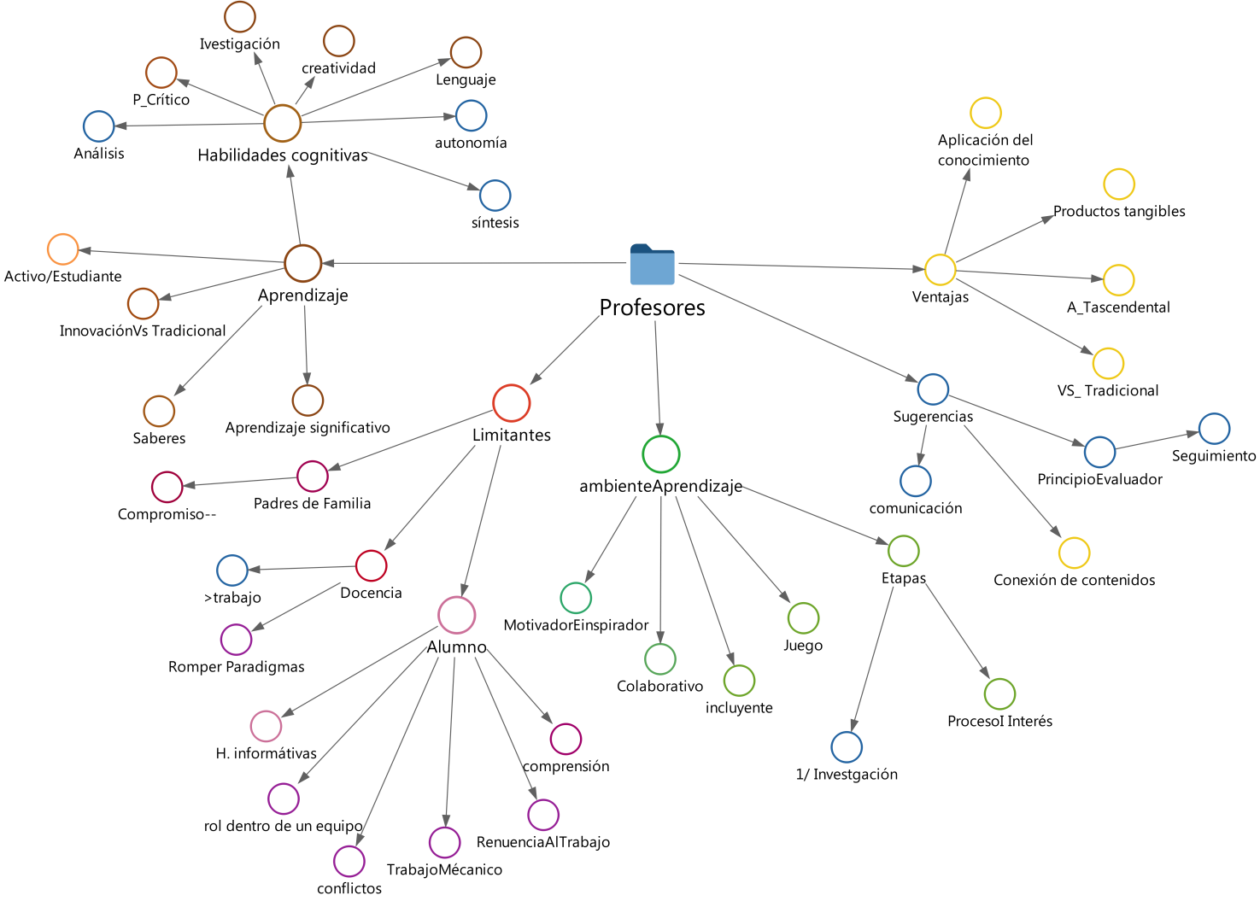
Fuente: Elaboración propia
En la figura 1 se observa la síntesis del análisis de los resultados (el tamaño de los círculos de cada uno de los códigos y subcódigos muestra la frecuencia de las codificaciones). Los docentes consideran que las ventajas del ABP es que desarrolla la creatividad, el pensamiento crítico y las habilidades de investigación. Muestra de ello es el siguiente fragmento de entrevista:
Hace que los alumnos generen un pensamiento crítico y al mismo tiempo un aprendizaje significativo (...). En los niños pequeños desarrolla la creatividad, el ingenio del niño (entrevista 6, maestro, 2019, 1-1:36).
Algunos jóvenes llegan a razonar y logran un objetivo en el proyecto, otros no porque lo hacen de manera mecánica, porque es más lento en unos que en otros, pero sí una buena cantidad logran razonar y aprovechar el proyecto (entrevista 3, maestro, 2019, 42-1:50).
Sin embargo, se reconoce como un reto el trabajo en equipo, como narra el siguiente maestro:

Los retos son si se trabaja en equipo que el alumno logre desempeñar el rol que le toca para el equipo, el ser tolerantes, aceptar las opiniones de los demás y de manera individual que puedan adquirir la información para el proyecto (entrevista 1, maestro, 2019).
Como limitaciones se encontró el compromiso de los padres de familia y su involucración en el trabajo, además de las faltas de habilidades informativas para la búsqueda y procesamiento de información en la etapa inicial, así como la renuencia al trabajo por parte de los estudiantes. Del siguiente modo lo manifestó un entrevistado: “Observo que el alumno se pierde en la información y pierde el objetivo y pueda que se frustre” (entrevistado 1, maestro, 2019).
En resumen, los docentes contemplan el ABP como beneficioso para el aprendizaje de los estudiantes, ya que propicia el desarrollo de habilidades y el romper esquemas tradicionales para transitar a modelos constructivistas. No obstante, también existen limitaciones asociadas con el mayor trabajo de planeación y evaluación. Es necesario, por ende, romper paradigmas educativos tanto en padres de familia como en los mismos alumnos.

La visión del estudiante ante el ABP
La entrevista realizada a los estudiantes demuestra que perciben mayor aprendizaje con el ABP que con los métodos tradicionales. A su vez, consideran que la metodología permite desarrollar saberes en medio de un ambiente más divertido y grato, lo que llega a ser inspirador. En cuanto a las limitaciones de la metodología, señalan conflictos en el trabajo en equipo. Estos resultados se pueden observar en la figura 2, donde se clasifican las categorías según la jerarquía de códigos (como ya se mencionó, el tamaño del círculo indica la frecuencia de las codificaciones).
Al entrevistar a los alumnos se encontró que el trabajo cooperativo y en equipo les llama la atención:
Las diferencias entre mi anterior escuela y esta es que no tenías el trabajo en equipo y solo éramos individual, y la maestra nos ponía a hacer eso y nos explicaba y ya nos deja hacerlo solo (entrevista 1, alumno, 2019).
Al preguntar sobre las experiencias que han tenido en la realización de proyectos, una alumna comentó que existen conflictos, pero luego se debe llegar a soluciones: “Pues muchos conflictos, pero al final los tenemos que resolver para volvernos a unir” (entrevista 2, alumno, 2019).
Asimismo, se destaca el reconocimiento del desarrollo de la imaginación: “En proyectos no es solo escribir, sino que puedes usar tu imaginación” (entrevistada 3, alumno, 2019).

Figura 2. Modelo de un caso con jerarquía de códigos de entrevistas a alumnos
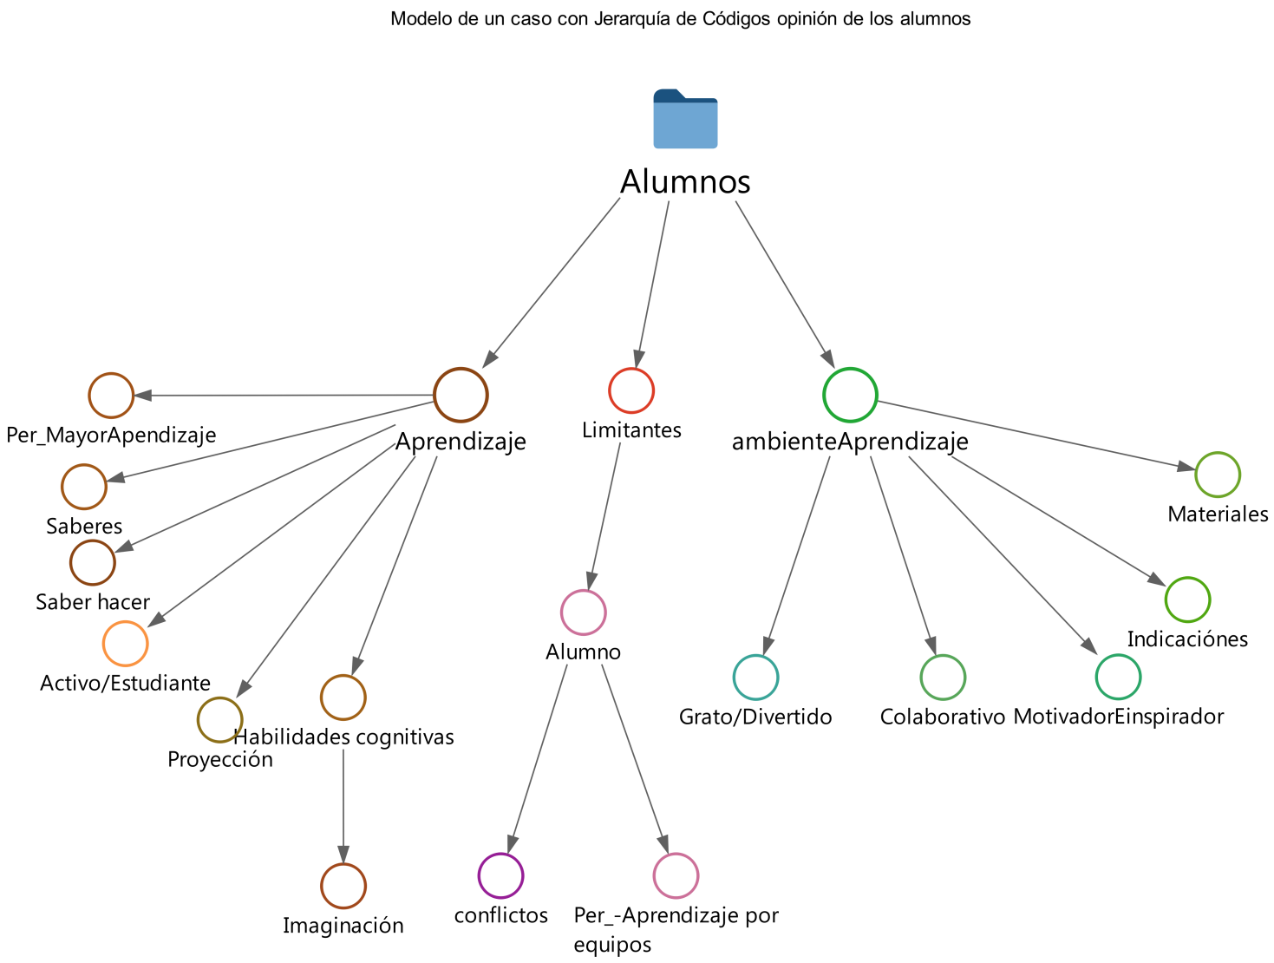
Fuente: Elaboración propia
En síntesis, el estudiante percibe que trabajando por proyectos se fomenta un mayor aprendizaje, pues se ponen en práctica saberes que hacen la tarea de aprender más activa, divertida y motivadora. Sin embargo, los inconvenientes de este tipo de trabajo colaborativo son los conflictos grupales que pueden surgir.

La visión de la dirección del ABP
En la figura 3 se muestra el sistema de códigos y subcódigos surgidos en torno a la entrevista de un directivo de la institución. Estos resultados demuestran el compromiso de las autoridades por promover una educación innovadora que desarrolle habilidades cognitivas en los estudiantes. Sin embargo, entre los principales retos que las autoridades han tenido que enfrentar se pueden mencionar el conformismo ante metodologías tradicionales y la falta de compresión de la metodología por parte de docentes, padres de familia y alumnos.
Al respecto, la directora señaló cómo surgió la idea de incluir el aprendizaje por proyectos como eje transversal:
La idea fue porque queríamos trasformar la educación de los Altos de Jalisco; aquí en la zona de Tepatitlán había puro método tradicional… por eso empezamos a generar este tipo de educación constructivista para poder obtener un aprendizaje significativo (entrevista 1, directivo, 2019, 1-17).
Asimismo, en cuanto a los retos menciona lo siguiente:
Cuesta mucho trabajo que los maestros entendieran el cambio del conformismo, yo lo puedo llamar así, ya que el método siempre había estado igual… Los maestros han seguido esa línea sobre todo con los maestros de experiencia, ese choque cultural, con los maestros nuevos no tanto, que se ha venido logrando… Me he enfrentado a problemáticas como que los maestros la lleguen a implementar y comprender el aprendizaje significativo y a que el alumno lo aprenda a desarrollar y que el padre de familia entienda cómo es la metodología (entrevista 1, directivo, 2019, 56-356).

Figura 3. Modelo de jerarquía de códigos de entrevista a directivo del plantel
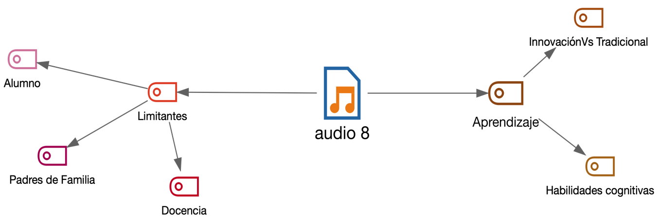
Fuente: Elaboración propia
En resumen, el directivo percibe el trabajo por proyectos como una estrategia innovadora, aunque con limitantes que impiden romper con esquemas educativos tradicionales implantados en docentes, estudiantes y padres de familia. Aun así, se reconoce que el implementar esta metodología de manera transversal en el programa de educación primaria ha propiciado el desarrollo de habilidades cognitivas en los estudiantes, por lo que progresivamente se va consolidando.
Por último, se realizó un comparativo entre las opiniones de los docentes y los estudiantes para determinar áreas de mejoría (p. ej., aprender a trabajar en equipo), así como sus bondades (p. ej., método motivador e inspirador que promueve el desarrollo de saberes), (figura 4).
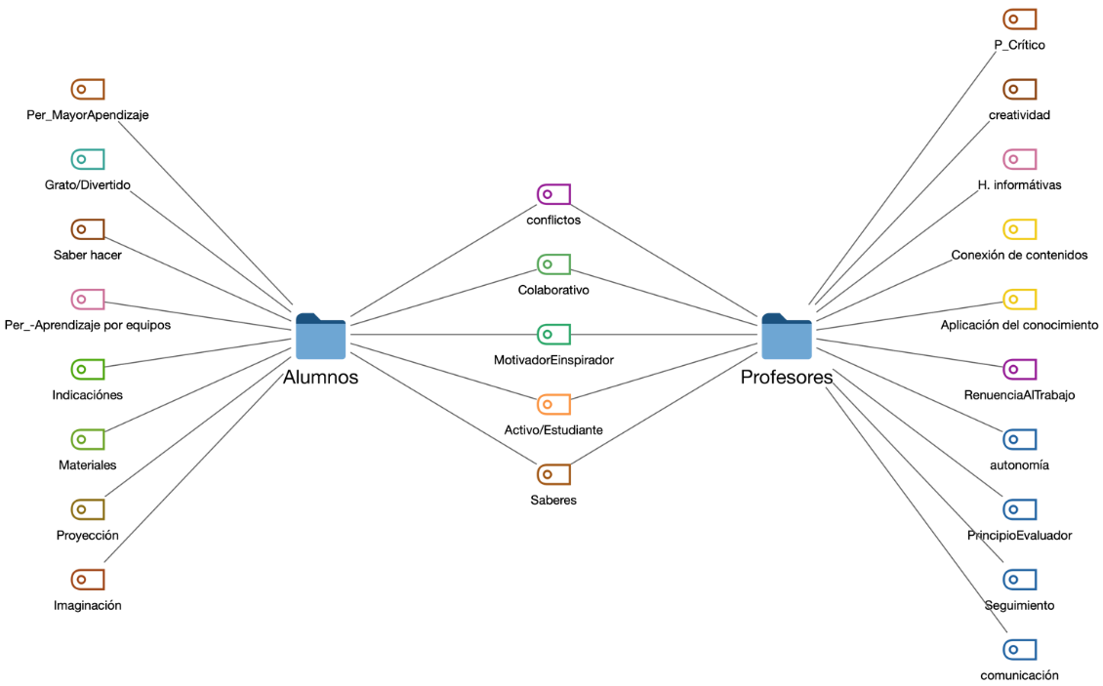
Figura 4. Modelo de contraste de casos entre entrevistas a docentes y estudiantes
Fuente: Elaboración propia
Las coincidencias entre la percepción de los docentes y los alumnos se encuentran en el trabajo colaborativo favorable de la metodología, así como en su capacidad motivadora e inspiradora. Además, los participantes indican que la estrategia favorece el aprendizaje activo del estudiante y la construcción de sus saberes.
No obstante, también cabe señalar que los alumnos perciben que en ocasiones se requieren materiales para desarrollar las actividades, mientras que los docentes apuntan que la estrategia exige más compromiso y tiempo que el método tradicional, así como mejores principios de evaluación y seguimiento.

Discusión
Los resultados del estudio permiten caracterizar las bondades y los desafíos del aprendizaje basado en proyectos. En tal sentido, y como bondades, se reconoce que dicha metodología genera un ambiente de aprendizaje motivador, colaborativo, incluyente y lúdico. Mismos que concuerdan con Estos resultados concuerdan con Dvorak (2012) quien en su tesis demostró que el uso de la metodología por proyectos aumento la motivación autoinformada de los participantes principalmente en los constructos: autoeficacia, motivación intrínseca y trabajo en grupo como una experiencia positiva.
Otra ventaja tiene que ver con la manera en que la metodología fomenta la aplicación de los conocimientos y la generación de productos tangibles. De hecho, con esta estrategia se desarrollan la imaginación, la creatividad, la autonomía, el trabajo autónomo y el pensamiento crítico.
Estos resultados concuerdan con las afirmaciones de Muñoz y Díaz (2009), quienes mencionan que el trabajo por proyectos favorece la cooperación y ayuda a resolver conflictos a partir del desarrollo de habilidades de negociación, reflexión, toma de decisiones conjunta, autonomía, etc. A partir de los resultados cualitativos podemos inferir los beneficios del aprendizaje basado en proyectos como lo manifiesta Palomares, (2017).
Por otro lado, como retos se detectó en las codificaciones de docentes y directivos que aún se debe trabajar para romper con el paradigma tradicional. Este es un elemento vital que se debe tomar en cuenta porque también indica que en muchos casos los alumnos provienen de instituciones donde predominan los métodos pasivos, de modo que para ellos también podría constituir un choque emocional y cognitivo el tener que enfrentarse a esta nueva metodología. Al respecto, Muñoz y Maldonado (2011) explican que los estudiantes suelen estar más acostumbrados a sistemas tradicionales que resultan más sencillos de asimilar, pero que en definitiva no promueven aprendizajes significativos.
El reto, por tanto, consiste en romper los paradigmas existentes, lo que implica la formación docente en cuanto al uso de modelos activos de aprendizaje. Para ello, sin embargo, como señalan Rekalde y García (2015) primero se debe combatir la sensación de inseguridad del docente, que se origina por la falta de conocimiento de la metodología, así como su miedo a la equivocación. Parafraseando a Díaz Barriga (2006) y a Molina (2019), la metodología por proyectos afronta retos vinculados con la formación inicial y continua del profesorado.

Conclusiones
La metodología por proyectos es una estrategia útil e integradora que permite al estudiante ser activo en todo momento del proceso de aprendizaje. Para su aplicación, no obstante, se requiere un gran compromiso por parte del docente y de las autoridades educativas para fomentar de forma óptima los objetivos de aprendizaje, los cuales tienen que ver con la capacidad de generar interés en los estudiantes para que puedan conseguir un aprendizaje significativo. Por ello, algunas bondades detectadas en este trabajo sobre la metodología ABP son las siguientes:
Es una metodología que rompe con el modelo tradicional, pues se requiere que los estudiantes se involucren en todas las fases del proyecto. En pocas palabras, es una forma dinámica de conjugar el saber con el saber hacer. Además, sirve para promover el trabajo colaborativo y activo, lo que se traduce en un mayor aprendizaje desde la visión del estudiante.

El ABP permite integrar de forma transversal el aprendizaje, por lo que demanda la organización docente para crear proyectos que estimulen los saberes de los alumnos. Esto permite desarrollar la creatividad, el pensamiento crítico y la gestión de tareas y tiempo, lo que genera a la larga autonomía en el aprendizaje.
Por otro lado, este trabajo también develó un conjunto de áreas de mejora en cuanto al uso de dicha metodología como son:
Romper con los paradigmas de la docencia tradicional en una comunidad educativa. Esto será posible al fortalecer una actitud proactiva y comprometida entre autoridades, educadores, alumnos y padres de familia. Ya que en algunos casos los alumnos y docentes están acostumbrados a estrategias tradicionales, por lo que se muestran renuentes para desarrollar actividades que implican un cambio de esquema de trabajo.
Otro reto es la capacitación docente, ya que es importante que este actualizado frente al uso de metodologías activas, que permita implicar a los estudiantes en actividades en pro de la construcción de un aprendizaje permanente y con significado. Además una adecuada formación para integrar diversos materiales como el uso de la tecnologías de la información y de la comunicación (TIC) que permite el trabajo colaborativo y autogestivo por parte del alumno, por lo que son herramientas que se pueden integran a la metodología del aprendizaje basado en proyectos.
Finalmente, se debe decir que una de las principales limitantes del estudio es que se considero una muestra reducida sujetos, por lo que los resultados no se pueden generalizar para la mayoría de las instituciones educativas. Para para futuros estudios, por tanto, se puede aumentar la muestra para establecer similitudes y diferencias no solo entre instituciones, sino también entre niveles educativos.

Referencias
Andréu, J. (2001). Las técnicas de análisis de contenido: una revisión actualizada. Recuperado de http://mastor.cl/blog/wp-content/uploads/2018/02/Andreu.-analisis-de-contenido.-34-pags-pdf.pdf
Aguerrondo, I. (1999). El nuevo paradigma de la educación para el siglo XXI. Organización de Estados Iberoamericanos para la Educación, la Ciencia y la Cultura. Recuperado de https://www.oei.es/historico/administracion/aguerrondo.htm
Araújo U. F. y Sastre, G. (2018). El aprendizaje basado en problemas. Barcelona, España: Editorial Gedisa.
Barba-Marín, R., Sonlleva Velasco, M. y García-Marín, N. (2018). Presencia, participación y progreso: el aprendizaje basado en proyectos en la trayectoria de una maestra en formación. Revista Electrónica Interuniversitaria de Formación del Profesorado, 21(2), 13-25. Doi: http://dx.doi.org/10.6018/reifop.21.2.323201
Bender, W. (2014). Penso, ed. Aprendizagem Baseada em Projetos: educação diferenciada para o século XXI. Porto Alegre, Brasil: Penso.
Cobo, G. y Valdivia, S. M. (2017). Aprendizaje basado en proyectos. Lima Perú: Pontificia Universidad Católica del Perú.
De la Torre Gamboa, M. (ed.) (2008). Concepciones y representaciones del cambio educativo. San Nicolás de los Garza: Facultad de Filosofía y Letras. Universidad Autónoma de Nuevo León.
Dewey, J. (1995). Democracia y educación. Una introducción a la filosofía de la educación. Madrid: Editorial Morata.
Díaz Barriga, F. (2006). Enseñanza situada. Vínculo entre la escuela y la vida. México D. F.: McGraw Hill.
Durán, M. M. (2012). El estudio de caso en la investigación cualitativa. Revista Nacional de Administración, 3(1), 121-134.
Dvorak, R. (2012). Motivation towards learning: A study of Alberni District Secondary School’s Project Based Learning Grade 9 Program. Faculty of Education. Vancouver Island University. Retrieved from http://viuspace.viu.ca/bitstream/handle/10613/20 11/Dvorak.pdf?sequence=1
Fernández, M. C., Polo, Z., Fernández, C. J., Tallóns, S. R. y Hervás, M. T. (2018). “Voluntad de trabajo” dentro del aprendizaje basado en proyectos. Revista INFAD de Psicología. International Journal of Developmental and Educational Psychology, 2(1), 307-316.
García Pérez, F. F. (2000). Los modelos didácticos como instrumento de análisis y de intervención en la realidad educativa. Revista Bibliográfica de Geografía y Ciencias Sociales, 207, 1-12.
García-Varcálcel, Muñoz-Repiso, A. y Gómez-Pablos, V. B. (2017). Aprendizaje basado en proyectos (ABP): evaluación desde la perspectiva de alumnos de Educación Primaria. Revista de Investigación Educativa, 35(1), 113-131. Doi: http://dx.doi.org/10.6018/rie.35.1.246811
Kilpatrick, W. (1918). The project method. The Teachers College Record, 19(4), 319-335.
Larrañaga, A. (2012). El modelo educativo tradicional frente a las nuevas estrategias de aprendizaje (tesis de maestría). Bilbao, España: Universidad Internacional de La Rioja.
Martín, A. y Rodríguez, S. (2015). Motivación en alumnos de primaria en aulas con metodología basada en proyectos. Revista de Estudios e Investigación, 1, 1-5. Doi: 10.17979/reipe.2015.0.01.314
McAlpine, L. (2004): Designing learning as well as teaching. A research-based model for instruction that emphasizes learner practice. Active Learning in Higher Education, 5(2), 119-134.
Molina, M. (2019). El aprendizaje basado en proyectos (ABP) en la formación metodológica del profesorado del grado de educación primaria. Enseñanza & Teaching: Revista Interuniversitaria de Didáctica, 37(1), 123-137. Doi: https://doi.org/10.14201/et2019371123137
Morales, P. B. y Landa, V. F. (2004). Aprendizaje basado en problemas. Theoría: Ciencia, Arte y Humanidades, 13, 145-15.
Muñiz, M. (2010). Estudios de caso en la investigación cualitativa. México: División de Estudios de Posgrado. Universidad Autónoma de Nuevo León. Facultad de Psicología. Recuperado de https://psico.edu.uy/sites/default/files/cursos/1_estudios-de-caso-en-la-investigacion-cualitativa.pdf
Muñoz, A. M. y Díaz, M. P. (2009). Metodología por proyectos en el área de conocimiento del medio. Revista Docencia e Investigación, 9(1), 101-126.
Muñoz, J. y Maldonado, T. (2011). Aprendizaje con base en proyectos para desarrollar capacidades de problematización en educación superior. Actualidades Investigativas en Educación, 11(1), 1-19.
Ortiz, A. O. (2011). Hacia una nueva clasificación de los modelos pedagógicos: el pensamiento configuracional como paradigma científico y educativo del siglo XXI. Praxis, 7(1), 121-137. Doi: https://doi.org/10.21676/23897856.18
Palomares, P. R. (2017). Desarrollo competencial en educación infantil a través del aprendizaje basado en proyectos en centros educativos de Jaén (tesis doctoral). Madrid: Universidad Camino José Cela.
Perrenoud, P. (1999). Apprendre à l'école à travers des projets : pourquoi ? comment ? Revista de Technología Educativa, 14(3), 311-321.
Piaget, J. (1977). The development of thought: Equilibrium of cognitive structures. New York: Viking Press.
Prieto, L. N. (2006). Aprendizaje activo en el aula universitaria: el caso del aprendizaje basado en problemas. Miscelánea Comillas. Revista de Ciencias Humanas y Sociales, 64(124), 173-196.
Quiroz Lima, M. E. (2002). La metodología por proyectos del PEP 92 y su influencia en la práctica docente. Recuperado de http://200.23.113.51/pdf/18400.pdf
Rekalde, I. R. y García, J. V. (2015). El aprendizaje basado en proyectos: un constante desafío. Innovación Educativa, (25), 219-234.
Rodríguez-Sandoval, E., Vargas-Solano, E. M. y Luna-Cortés, J. (2010). Evaluación de la estrategia "aprendizaje basado en proyectos". Educación y Educadores, 13-25.
Sanmartí, N. y Márquez, C. (2017). Aprendizaje de las ciencias basado en proyectos: del contexto a la acción. Ápice. Revista de Educación Científica, 1(1), 3-16. Doi: https://doi.org/10.17979/arec.2017.1.1.2020
Secretaría de Educación Pública [SEP] (1992). Programa de educación Preescolar 1992. México D. F.: SEP.
Secretaría de Educación Pública [SEP] (2011). Plan de estudios 2011. Educación básica. México D. F.: SEP.
Secretaría de Educación Pública [SEP] (2017). Modelo educativo para la educación obligatoria. México D. F.: SEP.
Silberman, M. (2006). Aprendizaje activo: 101 estrategias para enseñar. Argentina: Editorial Troquel.
Trujillo, F. (2015). Aprendizaje basado en proyectos. Infantil, primaria y secundaria. Madrid, España: Ministerio de Educación, Cultura y Deporte.
Vygotsky, L. S. (1962). Thought and language. Cambridge: MIT Press.
Wesley , H. y Richard P. (2004). Ideas prácticas para promover el aprendizaje activo y cooperativo: 27 maneras prácticas para mejorar la instrucción. Basado en los conceptos y principios del pensamiento crítico. Recuperado de http://www.launiversidadtecnologicadechile.cl/tportal/portales/tp4964b0e1bk102/uploadImg/File/TeoriaPractEns/PensamientoCritico/5_IdeasPracticasParaMejorarInstruccion.pdf

Rol de Contribución | Autor (es)
Conceptualización | María Obdulia González Fernández  Laura Becerra Vázquez  Grado de contribución: igual
Metodología | María Obdulia González Fernández.
Software | No aplica
Validación | María Obdulia González Fernández
Análisis Formal | María Obdulia González Fernández
Investigación | Laura Becerra Vázquez
Recursos | Laura Becerra Vázquez (Apoyo)  María Obdulia González Fernández (Principal)
Curación de datos | Laura Becerra Vázquez  María Obdulia González Fernández  Grado de contribución: igual
Escritura - Preparación del borrador original | Laura Becerra Vázquez (Apoyo)  María Obdulia González Fernández (Principal)
Escritura - Revisión y edición | Laura Becerra Vázquez  María Obdulia González Fernández  Grado de contribución: igual
Visualización | María Obdulia González Fernández (Principal)  Laura Becerra Vázquez (Apoyo)
Supervisión | María Obdulia González Fernández
Administración de Proyectos | Laura Becerra Vázquez
Adquisición de fondos | María Obdulia González Fernández

